ABBATTERE IL CAPITALISMO
Se non tu, chi ? Se non ora, quando ?

1 Maggio, niente da festeggiare. La Lega avanza, i padroni ridono e i lavoratori crepano, schiantati dal lavoro sui cantieri e nelle fabbriche o annegati a pochi metri dalle coste dell’Europa fortezza.
1 Maggio, tempo di svegliarsi, di puntare i piedi, stringere i pugni e rialzare la testa. Di (ri)costruire movimento unendo le forze progressiste e rivoluzionarie per affrontare l’alleanza del capitalismo patriottico nostrano con l’Europa del capitale.
1 maggio, tempo di organizzarsi, tempo di lottare. Di rispondere all’ondata razzista, ai seguaci del duce Bignasca e al silenzio complice di chi lo teme troppo per fargli fronte. Tempo di costruire resistenza, dentro e fuori dalle scuole, dalle università, dai posti di lavoro, dai sindacati e dai movimenti sociali.
1 Maggio, tempo di urlare forte che questo sistema non funziona. Che il capitalismo non produce altro che odio, razzismo, disuguaglianza, sofferenza e rassegnazione. Tempo di ricordare che un’alternativa esiste ed è più che mai necessaria e che sta a noi costruirla, fronteggiando giorno dopo giorno fascisti e padroni, senza mai un passo indietro.

QUI NON SI ARRENDE NESSUNO/A !
SCINTILLA 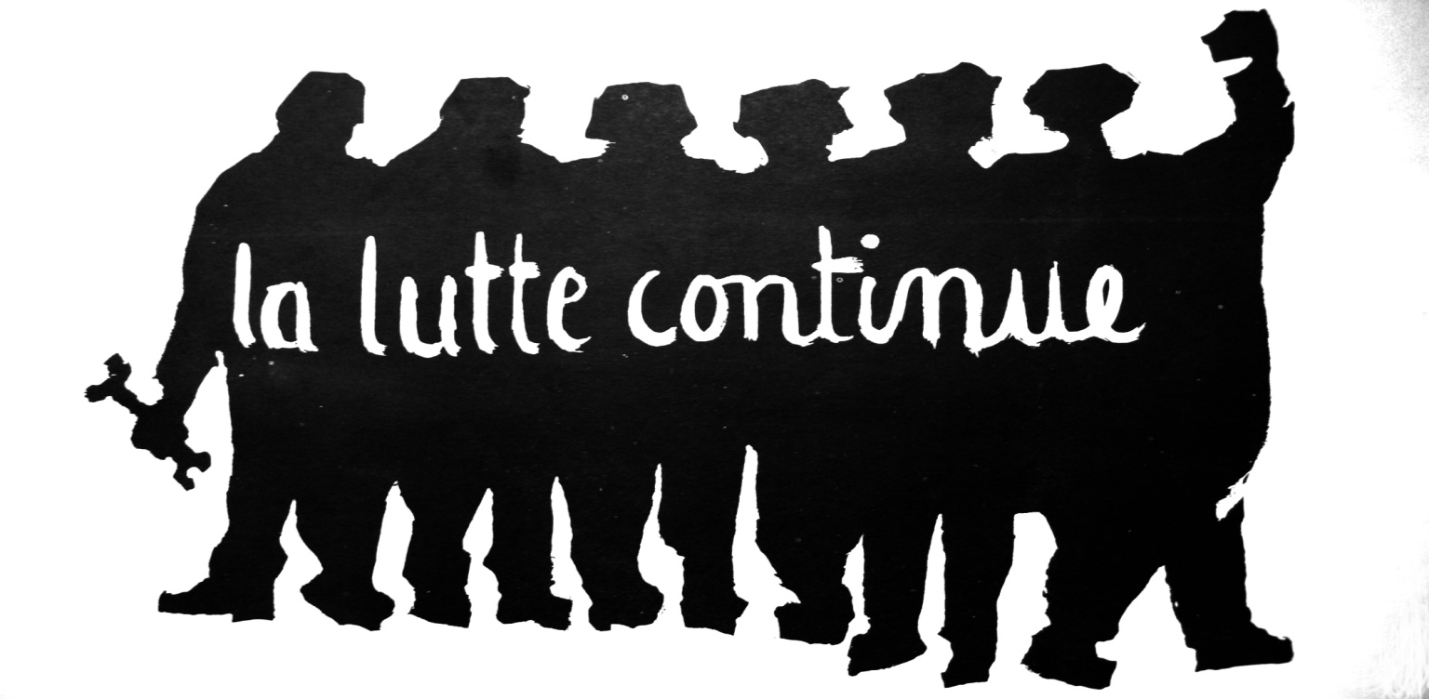
Contattaci : scintilla.noblogs.org

LA DECRESCITA :
Una dimensione fisiologica dell'economia
I problemi sociali ed ambientali ai quali stiamo vieppiù assistendo ci impongono dei radicali cambiamenti a livello economico, politico e sociale. La decrescita è una possibile risposta all’assurdità di un sistema economico che poggia le sue fondamenta teoriche su concetti fuorvianti e distruttivi; una risposta che si pone come una reale alternativa attraverso la quale creare delle realtà sostenibili e solidali, dove l'essere umano possa emanciparsi da quelle logiche oppressive che oggi non gli permettono di godere appieno della sua vita
Alla presentazione seguirà una discussione.
Venerdì 13 maggio 2011 - 20.00
Ristorante Casa del Popolo, Bellinzona

Organizzato da Scintilla
Scintilla.noblogs.org

